«Характеристика профессиональной деятельности»

Щебетюк Е.С., педагог-психолог
ГКОУ «Тверская школа-интернат №1»,
г.Тверь, Тверская область.

Сведения о профессиональном и дополнительном профессиональном образовании
- ГОУ ВПО «Тверской государственный университет», 2006г. Специальность: Социология. Квалификация: «Социолог. Преподаватель социологии по специальности «Социология».
- ГОУ ВПО «Тверской государственный университет», 2011г. Специальность: Психология. Квалификация «Психолог. Преподаватель психологии по специальности «Психология».
- Программа повышения квалификации «Медиация и восстановительные технологии в образовании», ООО «Центр инновационного образования и воспитания», г. Саратов, 12.03.23-15.03.23 в объеме 36 часов.
- Повышение квалификации в «Образовательном центре «ИТ-перемена» по дополнительной профессиональной программе «Оказание первой помощи в образовательной организации» в объеме 144 часа
- Повышение квалификации в «Образовательном центре «ИТ-перемена» по дополнительной профессиональной программе «Использование информационно-коммуникационных технологий в процессе реализации ФГОС» в объеме 144 часа
- Повышение квалификации в «Образовательном центре «ИТ-перемена» по дополнительной профессиональной программе «Обучение детей с ограниченными возможностями здоровья (ОВЗ) в условиях реализации ФГОС» в объеме 144 часа
Сведения об особенностях организации (место работы Конкурсанта) и об особенностях субъектов образовательных отношений, включенных в программу профессиональной деятельности Конкурсанта

ГКОУ «Тверская школа-интернат №1» - Государственное казенное общеобразовательное учреждение для обучающихся с интеллектуальными нарушениями.
В соответствии с распределением функциональных обязанностей осуществляю психолого-педагогическое сопровождение обучающихся с ОВЗ и группы риска. Среди них обучающиеся с интеллектуальными нарушениями, РАС, ТМНР, испытывающие трудности в освоении адаптированных основных общеобразовательных программ, развитии и социальной адаптации, в том числе несовершеннолетние обучающиеся, состоящие на профилактическом учете, семьи, находящиеся в трудном и социально-опасном положении.
Осуществляю консультационную, профилактическую, просветительскую работу с родителями и педагогическим составом.
Сведения о цели, задачах и основных направлениях профессиональной деятельности Конкурсанта в соответствии с профессиональным стандартом «Педагог-психолог (психолог в сфере образования)», утвержденным приказом Минтруда России от 24 июля 2015 г. № 514н (далее - профессиональный стандарт «Педагог-психолог (психолог в сфере образования)»

Цель работы педагога-психолога в ГКОУ «Тверская школа-интернат№1»: психолого-педагогическое сопровождение образовательного процесса в учреждении; оказание психолого-педагогической помощи лицам с ограниченными возможностями здоровья, испытывающим трудности в освоении адаптированных основных общеобразовательных программ, развитии и социальной адаптации, в том числе несовершеннолетним обучающимся, признанным в случаях и в порядке, которые предусмотрены уголовно-процессуальным законодательством, подозреваемыми, обвиняемыми или подсудимыми по уголовному делу либо являющимся потерпевшими или свидетелями преступления.
Задачи:
- Психолого-педагогическое и методическое сопровождение реализации основных и дополнительных образовательных программ.
- Психологическая экспертиза (оценка) комфортности и безопасности образовательной среды образовательной организации.
- Психологическое консультирование субъектов образовательного процесса.
- Коррекционно-развивающая работа с обучающимися, в том числе работа по восстановлению и реабилитации.
- Психологическая диагностика обучающихся.
- Психологическое просвещение субъектов образовательного процесса.
- Психопрофилактика (профессиональная деятельность, направленная на сохранение и укрепление психологического здоровья обучающихся в процессе обучения и воспитания в образовательных организациях).
- Психологическое просвещение субъектов образовательного процесса в области работы по поддержке обучающихся с ограниченными возможностями здоровья, испытывающими трудности в освоении основных общеобразовательных программ, развитии и социальной адаптации.
- Психологическая профилактика нарушений поведения и отклонений в развитии обучающихся с ограниченными возможностями здоровья, испытывающих трудности в освоении основных общеобразовательных программ, развитии и социальной адаптации.
- Психологическое консультирование обучающихся с ограниченными возможностями здоровья, испытывающих трудности в освоении основных адаптированных общеобразовательных программ, развитии и социальной адаптации, и их законных представителей (родителей или лиц, их заменяющих).
- Психологическая диагностика особенностей лиц с ограниченными возможностями здоровья, обучающихся, испытывающих трудности в освоении основных общеобразовательных программ, развитии и социальной адаптации, в том числе несовершеннолетних обучающихся, признанных в случаях и в порядке, которые предусмотрены уголовно-процессуальным законодательством, подозреваемыми, обвиняемыми или подсудимыми по уголовному делу либо являющихся потерпевшими или свидетелями преступления, по запросу органов и учреждений системы профилактики безнадзорности и правонарушений несовершеннолетних.

Основные направления профессиональной деятельности:

- Психологическая диагностика с использованием современных образовательных технологий, включая информационные образовательные ресурсы
- Составление психолого-педагогических заключений по результатам диагностического обследования с целью ориентации педагогов и родителей (законных представителей) в проблемах личностного и социального развития лиц с ограниченными возможностями здоровья, обучающихся, испытывающих трудности в освоении основных общеобразовательных программ, развитии и социальной адаптации
- Разработка и реализация планов проведения коррекционно- развивающих занятий для детей и обучающихся, направленных на развитие интеллектуальной, эмоционально-волевой сферы, познавательных процессов, снятие тревожности, решение проблем в сфере общения, преодоление проблем в общении и поведении
- Организация и совместное осуществление педагогами, учителями-дефектологами, учителями-логопедами, социальными педагогами психолого-педагогической коррекции выявленных в психическом развитии детей и обучающихся недостатков, нарушений социализации и адаптации
- Проектирование в сотрудничестве с педагогами индивидуальных образовательных маршрутов для обучающихся
- Разработка рекомендаций для педагогов по вопросам социальной интеграции и социализации дезадаптивных обучающихся, обучающихся с девиантными и аддиктивными проявлениями в поведении
- Консультирование обучающихся по проблемам самопознания, профессионального самоопределения, личностным проблемам
- Консультирование администрации, педагогов, родителей (законных представителей) по психологическим проблемам обучения, воспитания и развития обучающихся
- Ознакомление педагогов и администрации с современными исследованиями в области психологии младшего школьного, подросткового, юношеского возраста лиц с ограниченными возможностями здоровья, детей и обучающихся, испытывающих трудности в освоении основных общеобразовательных программ, развитии и социальной адаптации, в том числе несовершеннолетним обучающимся, признанных в установленном порядке обвиняемыми или подсудимыми, либо являющихся потерпевшими или свидетелями преступления
- Просветительская работа с родителями (законными представителями) лиц с ограниченными возможностями здоровья, детей и обучающихся, испытывающих трудности в освоении основных общеобразовательных программ, развитии и социальной адаптации, в том числе несовершеннолетних обучающихся, признанных в установленном порядке обвиняемыми или подсудимыми, либо являющихся потерпевшими или свидетелями преступления
- Профилактическая работа с учетом особенностей психофизического развития, индивидуальных возможностей и особых образовательных потребностей лиц с ограниченными возможностями здоровья, детей и обучающихся, испытывающих трудности в освоении основных общеобразовательных программ, развитии и социальной адаптации, в том числе несовершеннолетних обучающихся, признанных в установленном порядке обвиняемыми или подсудимыми, либо являющихся потерпевшими или свидетелями преступления
- Ведение профессиональной документации (планы работы, протоколы, журналы, психологические заключения и отчеты)

Перечень применяемых Конкурсантом психолого-педагогических технологий, методик, программ в соответствии с задачами профессиональной деятельности Конкурсанта
В процессе коррекционно-развивающей работы использовала следующие формы и методы:
- психокоррекционные занятия индивидуальные, подгрупповые и групповые, тренинги с группой риска.
- психокоррекционные методики: арт-терапия, пескотерапия, танцедвигательная терапия, эмоционально-образная терапия, когнитивная терапия, поведенческая терапия, сенсорная интеграция, телесная терапия, методы релаксации.
- беседы, консультации, семинары, мастер-классы с обучающимися, родителями, воспитателями, учителями, социальным педагогом, администрацией.
Методы диагностики:
- Наблюдение
- Интервью
- Тестирование
- портфель диагностических методик Н.Я. Семаго и М.М. Семаго
- проективная методика «Несуществующее животное» (М.З. Дукаревич)
- Тест «Лесенка» (автор С.Г. Якобсон, В.Г. Щур).
- Тест тревожности (Р. Теммл, М. Дорки, В. Амен).
- Тест самоконтроля и произвольности
- Методика «Цепочка действии»
- Тест «Дерево» (автор Д. Лампен, в адаптации Л.П. Пономаренко)
- Психогеометрический тест (Сьюзен Деллингер в адаптации А.А. Алексеева, Л.А. Громовой)
- опросник враждебности Басса-Дарки для подростков
- шкала депрессии Бэка
- тест по профориентации Е.А. Климова, ДДО
- Тест «Склонность к девиантному поведению», СДП (опросник Леуса)

Перечень разработанных Конкурсантом локальных и/или методических документов, медиапродуктов, программ, проектов и др. с указанием сведений об апробации и обсуждении в профессиональном сообществе (публикации, утверждение педагогическим и/или управляющим советом организации и т.д.)

В своей работе я разработала и применяю следующие программы:
1. Рабочая программа психологической коррекции и развития обучающихся «Развитие эмоционально-волевой и познавательной сферы», для обучающихся с интеллектуальными нарушениями (вариант 1), 1 класс, рассмотрено на заседании Научно-методического совета ГКОУ «Тверской школы-интерната №1» (Протокол №1 от 26.08.2024г) и утвержденные Директором школы-интерната 28.08.2024г.
2. Рабочая программа «Психологическая коррекция и развитие обучающихся с РАС» с РАС (расстройства аутистического спектра, 8.3), вариант 1, рассмотрено на заседании Научно-методического совета ГКОУ «Тверской школы-интерната №1» (Протокол №1 от 26.08.2024г) и утвержденные Директором школы-интерната 28.08.2024г.
3. Рабочая программа психологической коррекции и развития обучающихся «Развитие эмоционально-волевой и познавательной сферы» для обучающихся с интеллектуальными нарушениями (вариант 1), 2 класс, рассмотрено на заседании Научно-методического совета ГКОУ «Тверской школы-интерната №1» (Протокол №1 от 24.08.2023г) и утвержденные Директором школы-интерната 28.08.2023г.
4. Рабочая программа «Психологическая коррекция и развитие обучающихся с РАС» для обучающихся с РАС (расстройства аутистического спектра, 8.3) для 2 класса, рассмотрено на заседании Научно-методического совета ГКОУ «Тверской школы-интерната №1» (Протокол №1 от 24.08.2023г) и утвержденные Директором школы-интерната 28.08.2023г.
5. Рабочая программа психологической коррекции и развития обучающихся «Развитие эмоционально-волевой и познавательной сферы» класс 5 для обучающихся с интеллектуальными нарушениями (вариант 1), рассмотрено на заседании Научно-методического совета ГКОУ «Тверской школы-интерната №1» (Протокол №1 от 24.08.2023г) и утвержденные Директором школы-интерната 28.08.2023г.
6. Индивидуальные коррекционно-развивающие программы (10 индивидуальных программ), рассмотрено на заседании Научно-методического совета ГКОУ «Тверской школы-интерната №1» (Протокол №1 от 24.08.2023г) и утвержденные Директором школы-интерната 28.08.2023г.
7. Методическая разработка мастер-класса «Арт-терапия: эбру и театр теней».
8. Методические разработки коррекционно-развивающих занятий в виде технологических карт, опубликованные в сообществе Инфоурок.

Обобщенные итоги профессиональной деятельности Конкурсанта за последние три года, отражающие результативность и эффективность психолого-педагогического сопровождения.

- Результаты коррекционно-развивающей работы можно увидеть в таблице и диаграммах:
Класс | Сферы личности, требующие коррекции (%)
Класс | Нарушения адаптации |  | Трудности коммуникации |  | Тревожность |  | Агрессия |  | Нарушениесамоконтроля
Класс | н.г. | к. г. | н.г. | к. г. | н.г. | к. г. | н.г. | к. г. | н.г. | к. г.
1Б | 100 | 30 | 100 | 50 | 100 | 49 | 80 | 50 | 100 | 80
1В | 80 | 35 | 40 | 10 | 80 | 35 | 60 | 30 | 80 | 61
1Д | 100 | 40 | 100 | 60 | 100 | 55 | 70 | 31 | 93 | 72
3А | 20 | 10 | 45 | 31 | 44 | 32 | 33 | 25 | 62 | 51
3Б | 25 | 20 | 60 | 50 | 70 | 55 | 43 | 37 | 81 | 74
6А | 45 | 0 | 46 | 35 | 41 | 25 | 43 | 31 | 59 | 41
6Б | 52 | 20 | 54 | 45 | 55 | 34 | 39 | 32 | 58 | 54
*Примечание: н.г. – начало года; к.г. – конец года.

- В 2024 году приняла участие в Федеральном конкурсе профессионального мастерства от Министерства Труда и социальной защиты РФ «ИнваПрофи», где заняла 1 место в Региональном этапе и 5 место в Федеральном в номинации «Социально-педагогические и социально-психологические практики в специальном образовании инвалидов с ментальными нарушениями: коррекция и развитие.
- Выступила со своим педагогическим опытом на VI Международной научно-практической конференции "Традиции и новации в профессиональной подготовке и деятельности педагога", 28-30 марта 2024 года с докладом "Психолого-педагогическое сопровождение обучающихся с РАС"
- Представила свой педагогический опыт по теме "Методы арт-терапии в работе с обучающимися с ОВЗ" на VII Международной научно-практической конференции «Традиции и новации в профессиональной подготовке и деятельности: педагог, педагог-психолог, социальный работник, социолог, организатор работы с молодежью», посвященной 80-летию Великой победы, Году защитника Отечества, к 155-летию Тверского государственного университета, март 2025.
- Выступила со своим педагогическим опытом на ежегодной областной педагогической конференции руководящих и педагогических работников «Будущее в настоящем: образование – пространство возможностей» с докладом «Психолого-педагогическое сопровождение обучающихся с ОВЗ», август 2025г.
- Опубликовала авторский методический материал "Методы арт-терапии в психолого-педагогической работе с обучающимися с ментальными нарушениями", Научное издание IV Всероссийский конкурс профессиональных достижений "ИнваПрофи" среди работников образовательно-реабилитационных организаций для инвалидов и лиц с ограниченными возможностями здоровья (Москва, 19-20 ноября 2024г.): сборник материалов финалистов конкурса. - М.: РГУСТ, 2024. - 148 с.
- Регулярная публикация авторских материалов на портале Инфоурок и Современный урок.
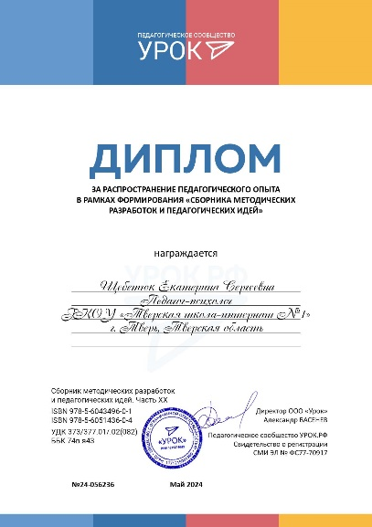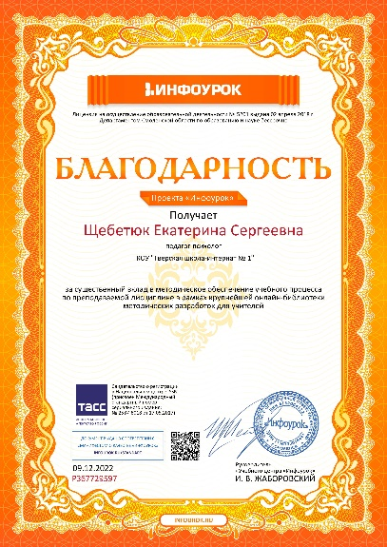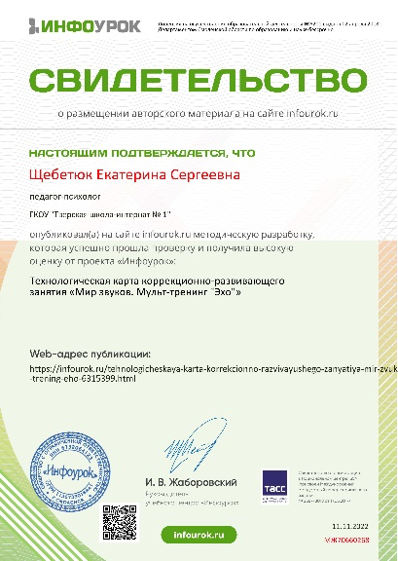

- Выполняю функции куратора-наставника студентов ТвГУ 1-4 курсов на протяжении 8 лет.
- Обучающиеся под моим руководством занимают призовые места в творческих конкурсах и олимпиадах.
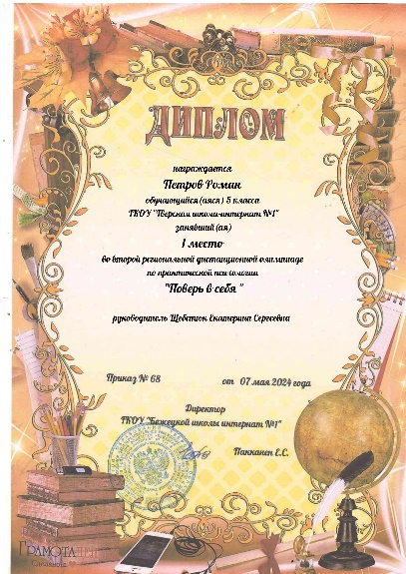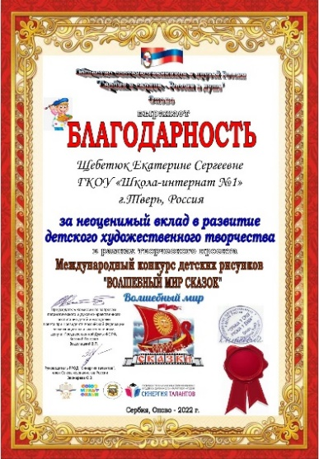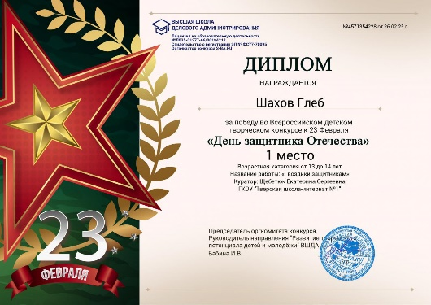

Приказ Минтруда России от 24.07.2015 N 514н "Об утверждении профессионального стандарта "Педагог-психолог (психолог в сфере образования)" (Зарегистрировано в Минюсте России 18.08.2015 N 38575)https://www.consultant.ru/document/cons_doc_LAW_185098/

